24.03.2021r. środa

Temat: Łamigłówki ekologiczne. Karta pracy.

Dzień dobry!
W ramach dzisiejszych zajęć rozwijających aktywność proponuję Wam wykonanie łamigłówek ekologicznych !!! Proszę wykonajcie poniższą kartę pracy.
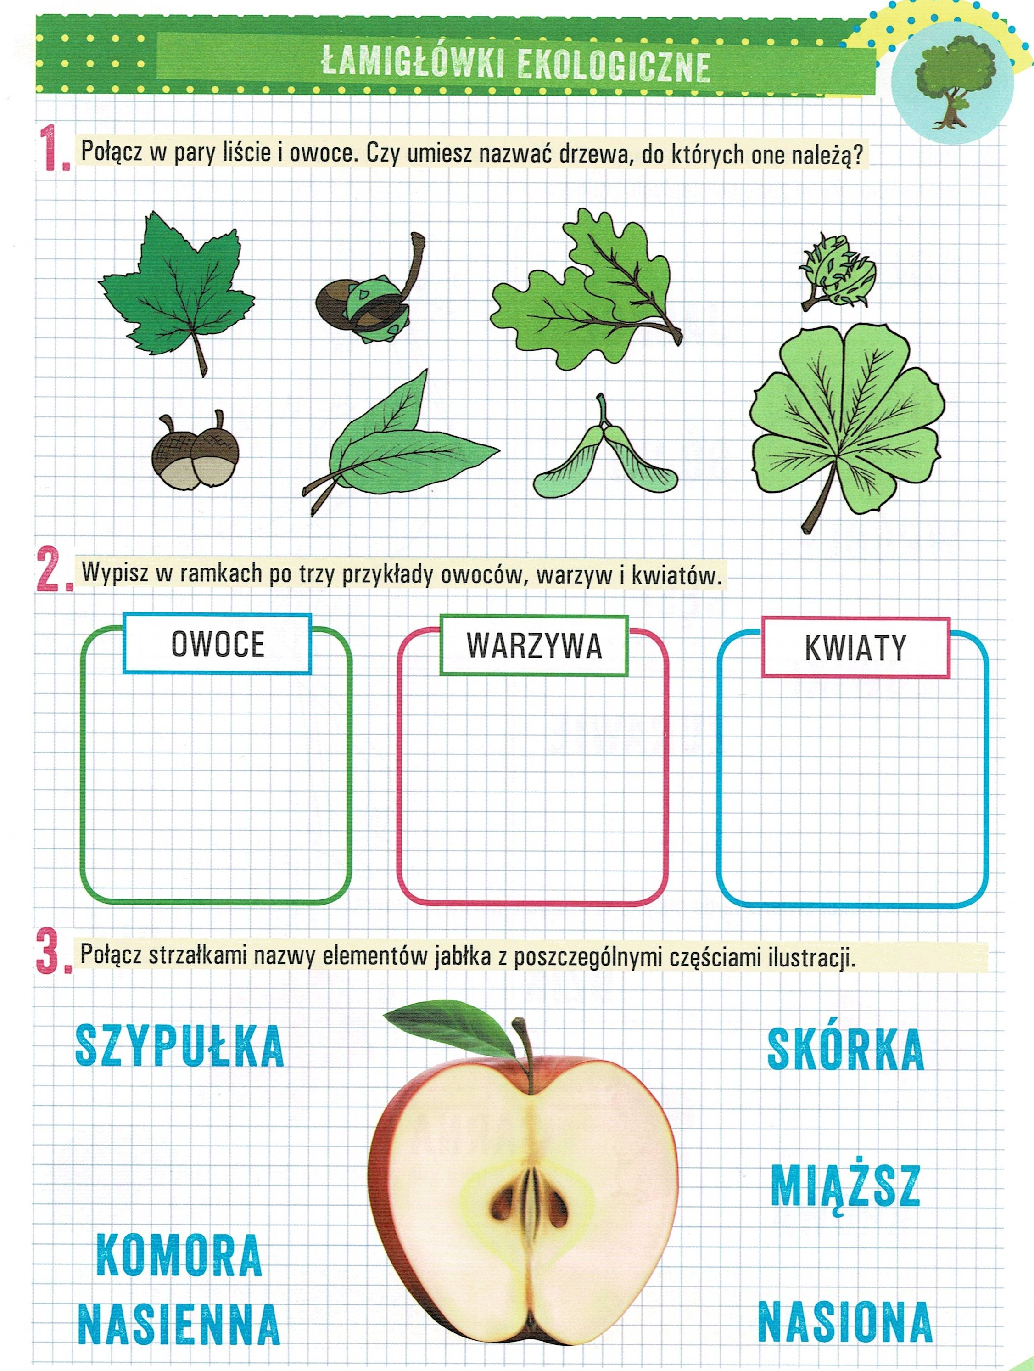

Dziękuję za wykonaną pracę!!!

